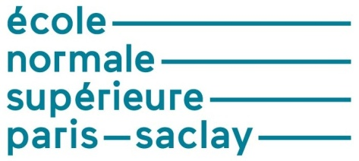Petit lexique du pont mixte

|  |  |
| --- | --- |
| Clément DESODT – Hélène HORSIN MOLINARO  Hadrien RATTEZ | Edité le 16/04/2018 |

Cette ressource propose définitions et schémas des termes utilisés dans les ressources « *Etude du renforcement d’un pont mixte*», « *Fatigue de la charpente métallique d’un pont mixte* » et « *Influence des dénivellations d’appuis d’un pont mixte* ».

Batardeau : Digue provisoire de retenue ou de détournement des eaux, faite en pieux ou palplanche.

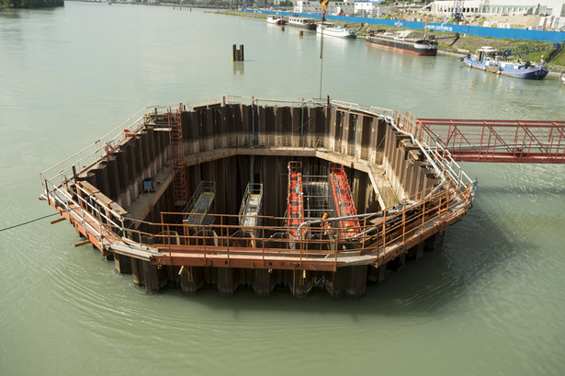

Figure 1 : Batardeau de la construction du pont Raymond Barre à Lyon dédié au tramway,

Image SYTRAL [1]

Bielle : Pièce rigide qui sert à distribuer les efforts entre deux poutres.

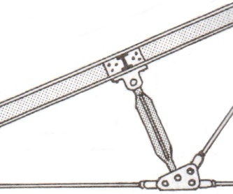

Figure 2 : Bielle dans une construction métallique, image J. de Vignan [2]

Clé de travée : Milieu de la travée par analogie avec la clé de voute.

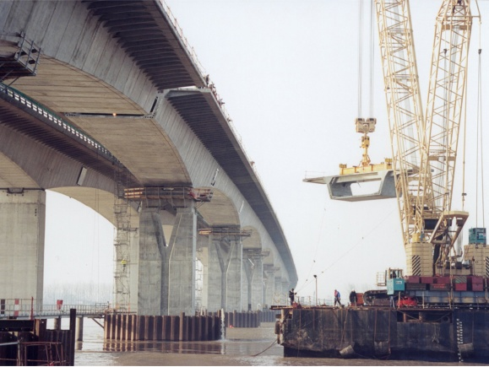

Figure 3 : Viaduc de Saint André de Cubzac (Gironde), image Secoa [3]

Collaborant : Se dit d’un plancher, si sa solidarisation est assurée par un ensemble de goujons connecteurs, de pattes d’ancrage coudées, soudés, boulonnés sur la structure.

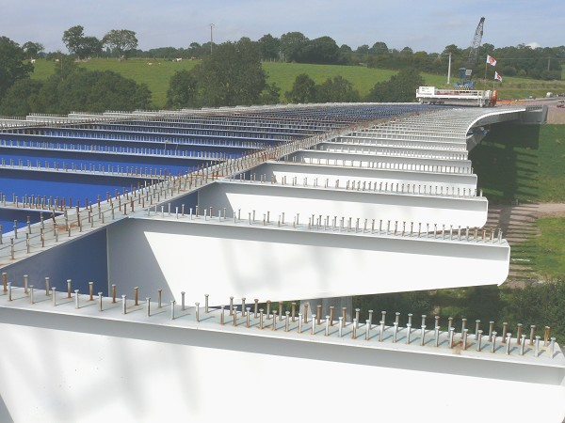

Figure 4 : Goujons permettant la liaison du hourdis en béton armé à la charpente,

Viaduc de la Soulles (Manche) image J. Mossot Structurae [4]

Contreventer : S’opposer à la déformation latérale par des pièces obliques.

Culée : Appui de maçonnerie situé sur la rive destinée à supporter le poids du tablier ou la poussée de voûte, contrebute la poussée d’un arc-boutant.

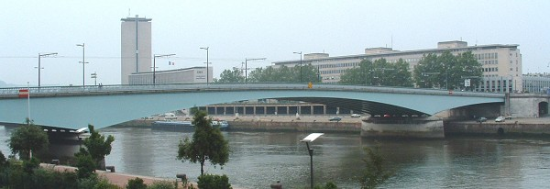

Culée

Figure 5 : Le pont Jeanne d’Arc sur la seine à Rouen, Image Luc Nueffer, Structurae [4]

ELU : Etats Limites Ultimes, vérification du dimensionnement des pièces, afin qu’elles ne subissent pas de déformation irréversible sous charge et que donc elles ne présentent pas de dégradation.

ELS : Etats Limites de Services, vérification du dimensionnement des pièces, afin que leur déformation élastique reste compatible avec le fonctionnement.

Entretoise : Barre de métal ou traverse servant à maintenir un espacement constant entre deux pièces.

Fléau : Partie du tablier, souvent constitué de voussoirs*, formant deux consoles en équilibre de part et d’autre d’une pile.

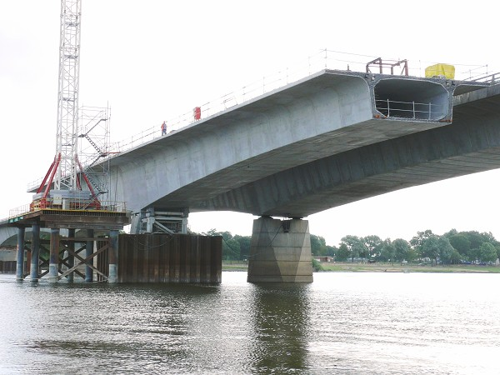

Figure 6 : Fléau lors de la construction du pont du Cadre Noir (Saumur), image J. Mossot Structurae [4]

Foncer : Enfoncer en force dans le sol.

Fruit : Inclinaison d’un des parements d’un mur de telle sorte que son épaisseur diminue de sa base vers son faîte. Lorsque le parement d’un mur est incliné en surplomb on parle alors de contre-fruit. L’expression du fruit peut être celle de l’angle formé avec la verticale soit la valeur de l’écart d’aplomb par unité de hauteur (%).

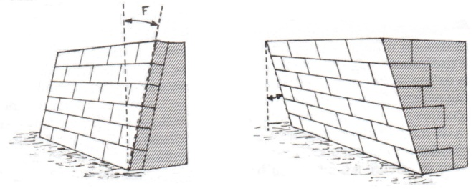

Figure 7 : Fruit et contre-fruit, image J. de Vignan [2]

Fût : Partie centrale d'une pile de pont.

Gousset : Pièce soudée, rivée ou boulonnée, qui assure la jonction de plusieurs éléments rayonnant autour du point d’assemblage.

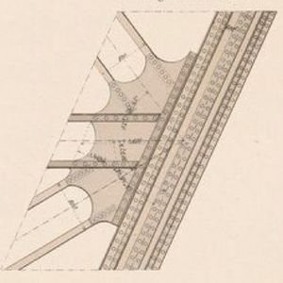 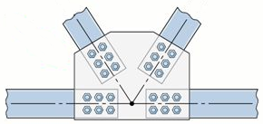

Figure 8 : Exemples de gousset rivé, plan de la tour Eiffel image [6], et de gousset boulonné

Havage : Consiste à enfoncer un ouvrage (construit sur place ou préfabriqué) dans le sol en creusant à l’intérieur pour qu’il descende par son propre poids. Cette technique réduit les matériaux de déblai et remblai et l’emprise de la fouille.

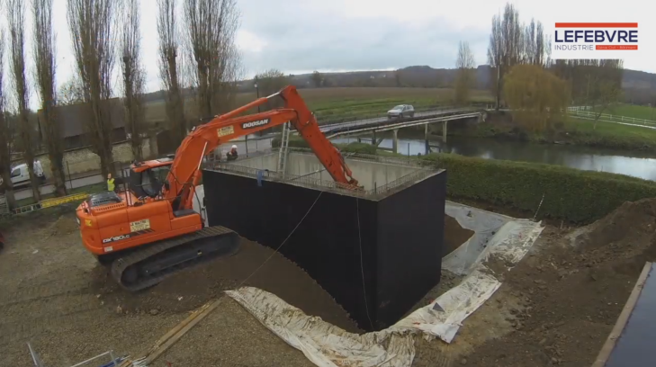 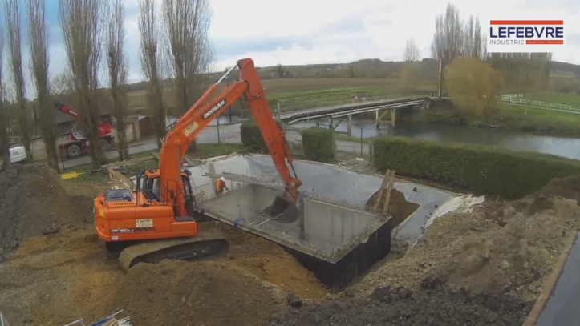

Figure 9 : Technique du Havage, extraits d’une vidéo Lefebvre Industrie [7]

Hourdis : Eléments de remplissage des espaces entre les poutres constituant le tablier.

Viaduc du Canal de l'Est 
Après pose des prédalles coffrantes du hourdis supérieur

Figure 10 : Pose du hourdis, viaduc du canal de l’est (Meuse), image J. Mossot Structurae [4]

Palplanche : Long panneau profilé enfoncé dans le sol et associé par emboitement les uns aux autres ou via des pieux spéciaux constitue une paroi qui réalise un batardeau (figure 1).

Pont sur la Vire 
mise en place de palplanches pour constituer un batardeau

Figure 11 : Mise en place de palplanches pour constituer un batardeau,

Pont de la Vire (Manche), Image A. Lemaillier Structurae [5]

Platelage : Ensemble de planches assemblées bord à bord pour zone de coulage de béton ou de circulation.

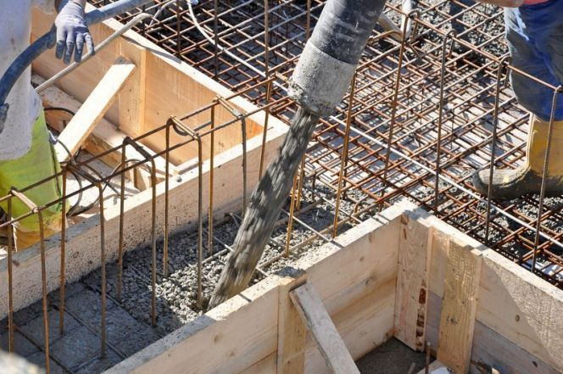 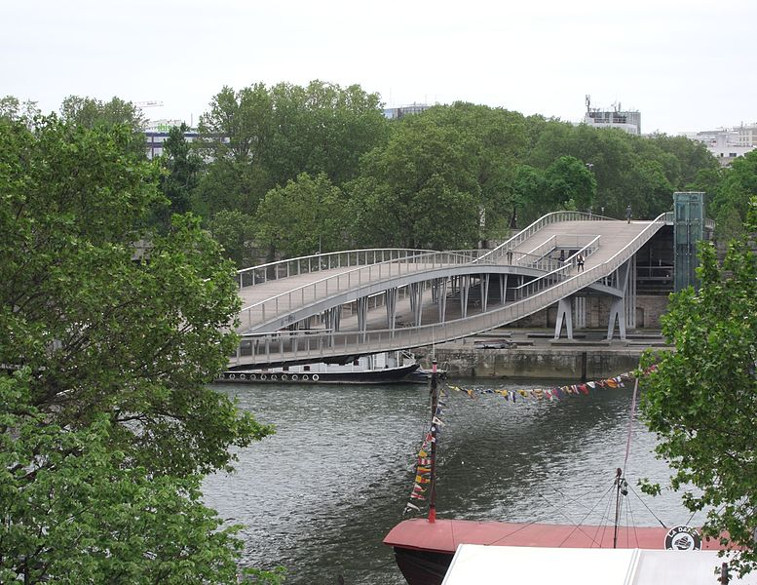

Figure 12 : Platelage de coulage et platelage de circulation passerelle Simone de Beauvoir (Paris),

Images Fotolia et AHert

Portée : Distance qui sépare deux points d’appui consécutifs d’un élément.

Poutre caisson : Poutre creuse ; elle peut être métallique, faite de deux âmes pleines parallèles solidarisées par des semelles, ou en béton.

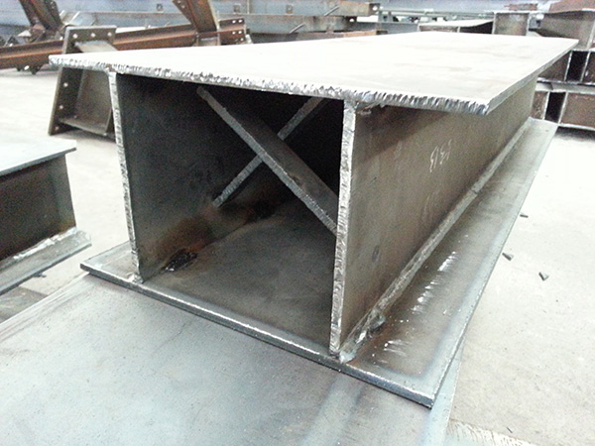 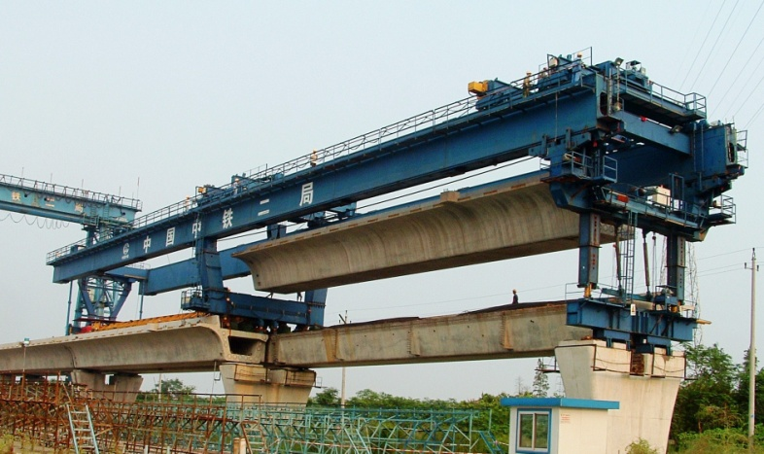

Figure 13 : Poutre caisson métallique, mise en place d’une poutre caisson en béton,

Images SBS [6] et BBE [8]

Pile : Appui de maçonnerie, métallique ou en béton, d’une certaine hauteur supportant charge et poussée d’un ouvrage.

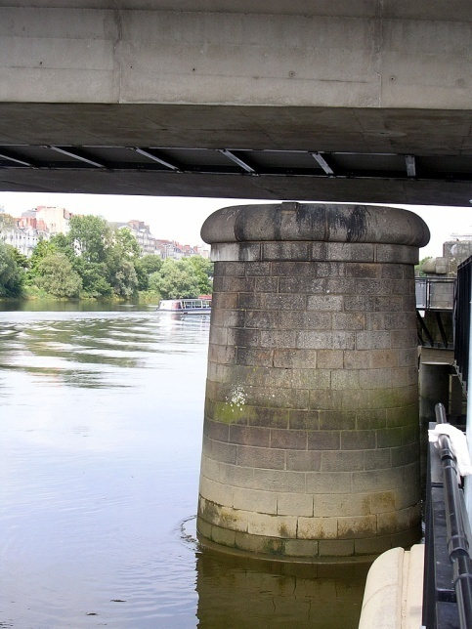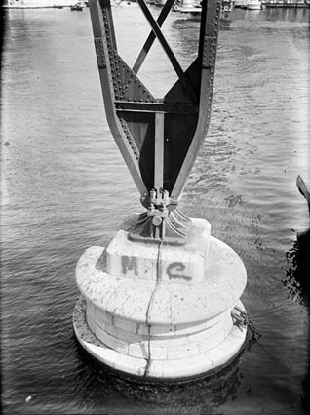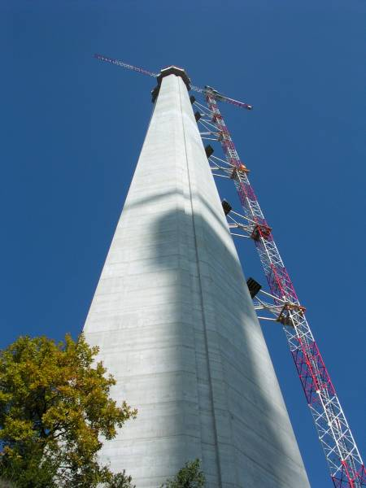

Figure 14 : Exemples de piles de pont en maçonnerie, construction métallique et béton

Raidisseur : Barre de renfort de l’âme d’une poutre.

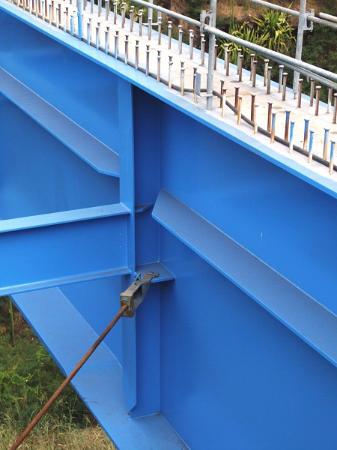

Figure 15 : Raidisseurs longitudinaux et verticaux,

Pont sur la Ravine de la Saline (île de la Réunion), image J. Mossot Structurae [4]

Semelle : Tout socle, fondation peu profonde ou élément d’assise à la base d’un ouvrage.

Tablier : Structure porteuse du pont qui supporte les charges et les transmet aux appuis (piles et culées), ensemble de la plateforme reposant sur les appuis (figure 16).

Travée : Espace qui sépare deux points d’appui ou deux éléments porteurs d’un ouvrage ; la travée centrale d’un pont est la partie entre les deux piles centrales, la travée de rive est la partie de pont entre une pile et la culée.



Travée centrale

Travée de pile

Tablier

Figure 16 : Coupe longitudinale du pont Jeanne d’Arc de Rouen

Voussoir : Désignait les blocs de pierre taillés en forme de coins entrant dans la construction d’une voûte. Par analogie, les voussoirs désignent les éléments préfabriqués mis en précontrainte bout à bout.

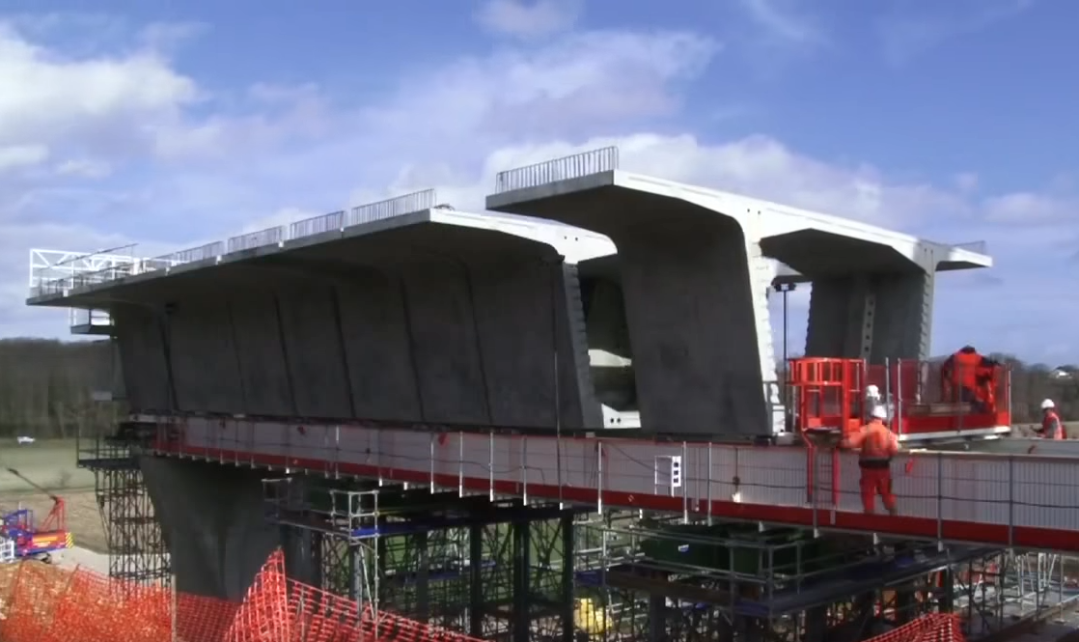

Figure 17 : Pose de voussoirs,

Extrait de la vidéo « Les voussoirs, de la fabrication à la pose, Coulombiers (Vienne) » [9]

# Références :

[1]: <http://www.sytral.fr/>

[2]: Le petit Dicobat, J. de Vigan, Editions Arcature

[3]: <http://www.secoa.fr/>

[4]: <https://structurae.info>

[5]: <https://www.merveilles-du-monde.com>

[6]: <http://prefabhouse-fr.com/>

[7]: <https://vimeo.com/119526140>

[8]: <http://www.bbesols.com/>

[9]: <https://www.youtube.com/watch?v=54ZvvU1NXAE> « Les voussoirs, de la fabrication à la pose, Coulombiers (Vienne) ».

Ressource publiée sur Culture Sciences de l’Ingénieur : [http://eduscol.education.fr/sti/si-ens-paris-saclay](http://eduscol.education.fr/sti/si-ens-cachan/)